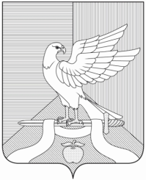 | Р Е Ш Е Н И Е  Совета народных депутатов  муниципального образования Павловское  Суздальского района Владимирской области

от 30.03.2021 № 13

О признании утратившим силу решения
Совета народных депутатов муниципального
образования Павловское от 25.12.2009 №67

В соответствии с Федеральным законом от 06.10.2003 №131-ФЗ «Об общих принципах организации местного самоуправления в Российской Федерации», представлением об устранении нарушений бюджетного законодательства Суздальской межрайонной прокуратуры от 04.12.2020 №5-02-2020 Совет народных депутатов муниципального образования Павловское р е ш и л:
1. Решение Совета народных депутатов муниципального образования Павловское от 25.12.2009 №67 «Об организации льготного проезда обучающихся в общеобразовательных учреждениях, учреждениях начального, среднего и высшего профессионального образования, проживающих на территории муниципального образования Павловское сельское поселение Суздальского района Владимирской области транспортом общего пользования» считать утратившим силу.
2. Настоящее решение опубликовать в газете «Суздальская новь», разместить на официальном сайте администрации муниципального образования Павловское в сети «Интернет».
3. Настоящее решение вступает в силу со дня официального опубликования в газете «Суздальская новь».

Глава муниципального образования
Павловское
Председатель Совета народных депутатов Е.Н.Хусаинова

